ТУРНИР «НАШ АКАДЕМГОРОДОК»
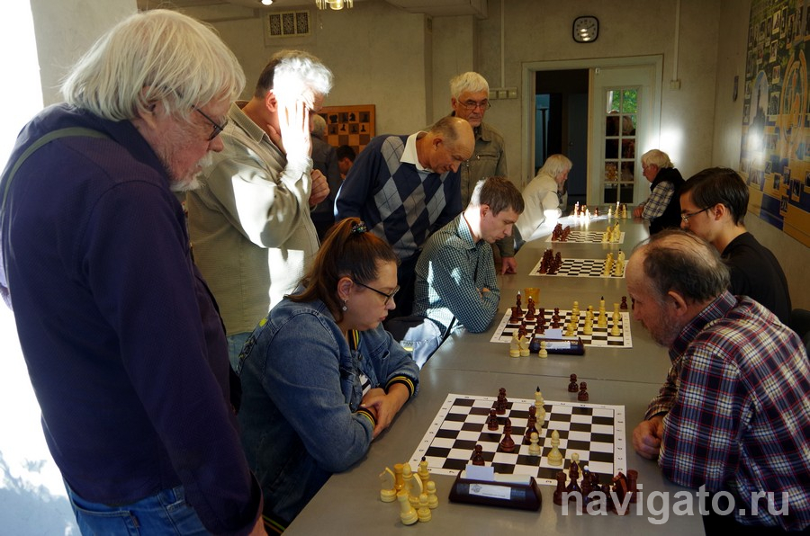
Соревнования по шахматам проходили с 11 по 18 сентября и были посвящены 65-летию СО РАН. Играли по швейцарской системе с контролем 15 минут на партию с 10-секундной добавкой на каждый ход.
Лидером темпо-турнира стал студент НГУ Александр Баженов, который обеспечил свою победу за один тур до окончания соревнования. Михаил Быков занял 2-е место, за ним – Виталий Шевченко (оба члены ШК СО РАН). Среди ветеранов 1-е место у представителя ШК СО РАН Сергея Аверина, на 2-м – сотрудник ИАиЭ СО РАН Александр Пархоменко, на 3-м – ветеран Института гидродинамики Владимир Сабинин. У женщин победа досталась представительнице Новосибирского института органической химии Дарье Зубричевой, на 2-м месте Светлана Саленко, на 3-м – Анастасия Седашова, воспитанница тренера Виктора Санина. В номинации «юниоры» Владислав Тагунов из КЮТ СО РАН занял 1-е место, за ним Иван Лисин (воспитанник В. Санина) и Арий Зенков, представитель клуба «Феномен».
Призёров наградили медалями, подарками и дипломами Сибирского отделения РАН. Организаторы – ШК СО РАН при содействии Президиума и Управления делами СО РАН, поддержке администрации Советского района. Судейство возглавлял Виталий Вшивков.
Ф. Сулейманова, директор ШК СО РАН

Источники:
Турнир "Наш Академгородок" – Навигатор (navigato.ru), Новосибирск, 23 сентября 2022.

